L’homo erectus découvre le feu.
Dater l’apparition de l’homo erectus (l’homme qui se tient droit) est difficile. Il est apparu il y a probablement 1,6 million d’années succédant à l’homo ergaster et a vécu très longtemps, durant 1,5 million d’années.
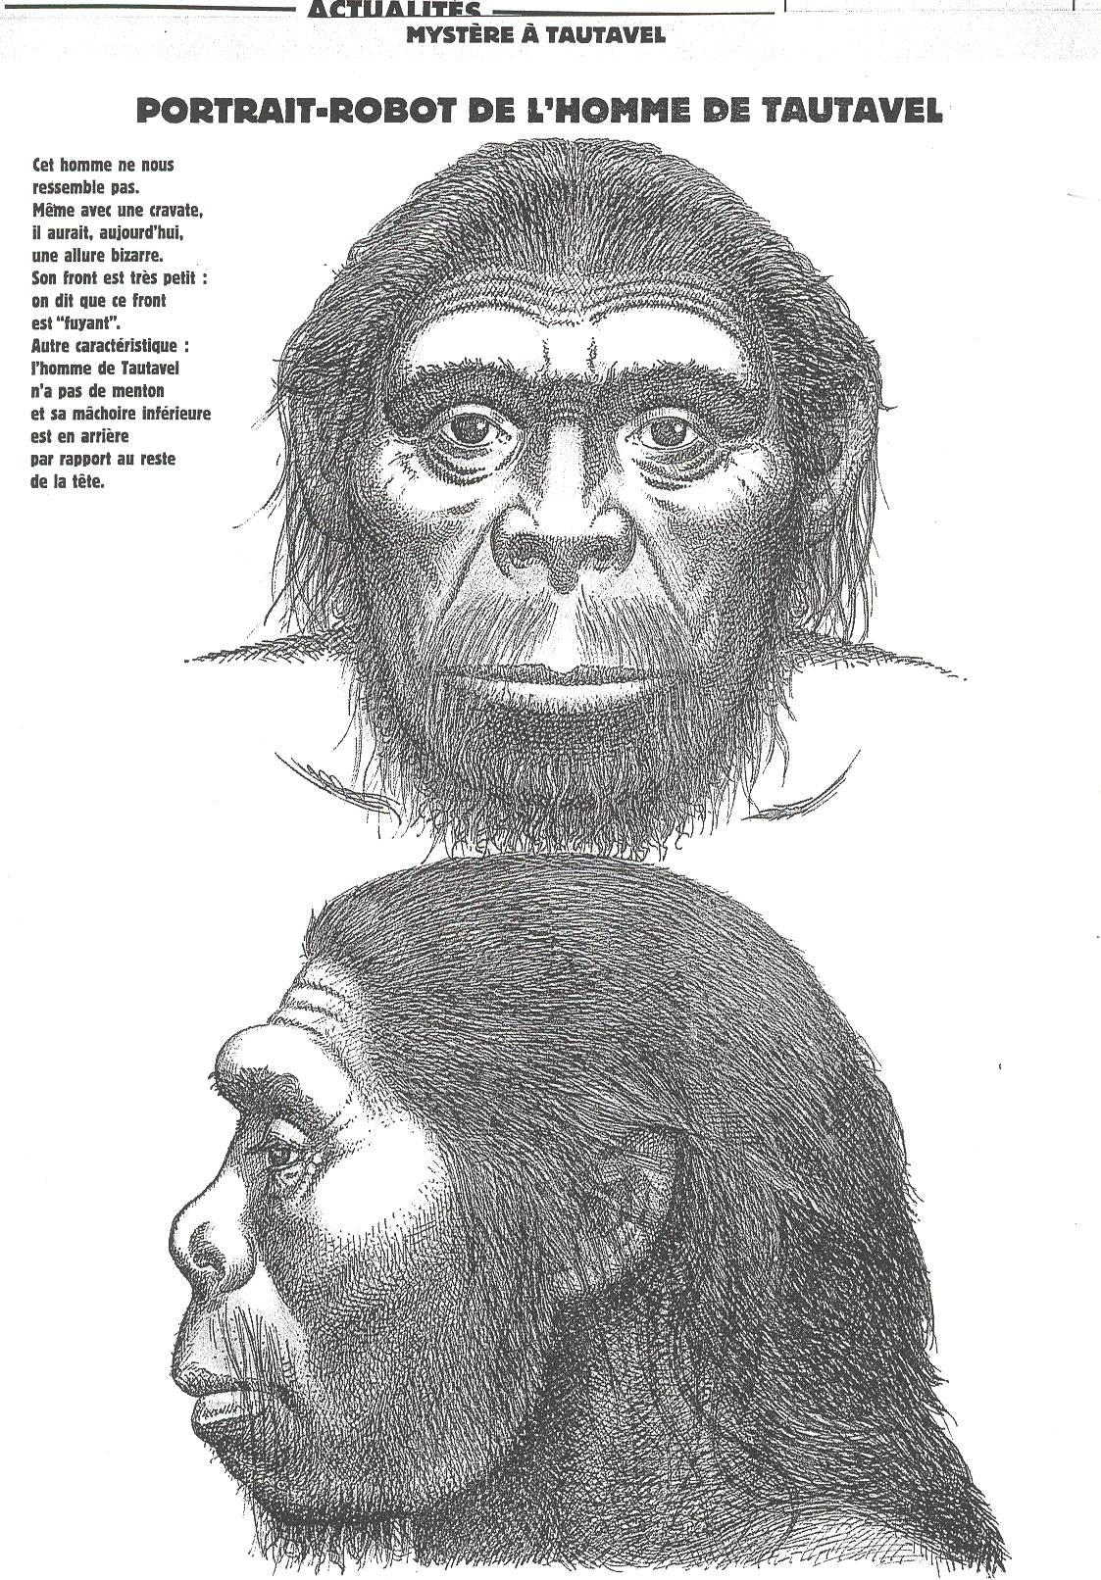
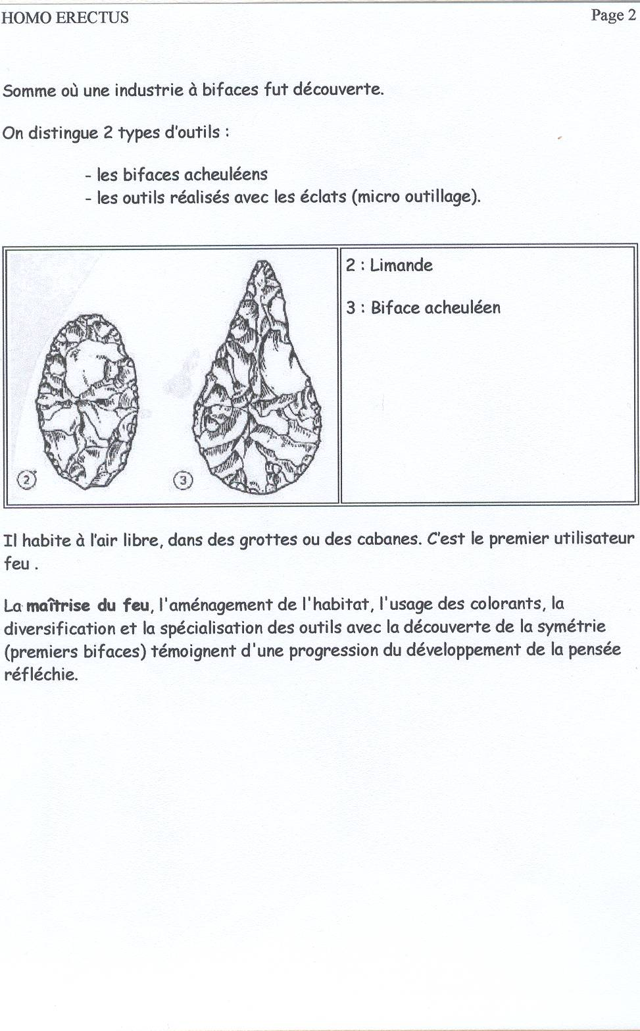
En tout état de cause c’est à lui que l’on doit le premier peuplement de l’ensemble de l’ancien monde. L’homo érectus est sorti du berceau africain pour aller découvrir l’Europe (il y a 700 000 ans) et l’Asie.
Il invente de nouveau outils parfaitement symétriques, les bifaces, les harpons utilisés comme pointe de lance et pour abattre des grosses proies.
Dès 350 000 ans les homo erectus commencent à maîtriser le feu. Désormais, ils peuvent cuire la viande et les végétaux, se chauffer, fabriquer des armes et se protéger. La vie s’organise autour des foyers. La viande cuite, aliment de bonne qualité, favorise le développement du cerveau.
Ils savent construire des tentes et des abris de branchages.
L’homme de Tautavel
En France le plus ancien crâne connu est celui de l’homme de Tautavel qui vivait dans les Pyrénées il y a 320 000 ans.

L’homo erectus découvre le feu.
Dater l’apparition de l’homo erectus (l’homme qui se tient droit) est difficile. Il est apparu il y a probablement 1,6 million d’années succédant à l’homo ergaster et a vécu très longtemps, durant 1,5 million d’années.
En tout état de cause c’est à lui que l’on doit le premier peuplement de l’ensemble de l’ancien monde. L’homo érectus est sorti du berceau africain pour aller découvrir l’Europe (il y a 700 000 ans) et l’Asie.
Il invente de nouveau outils parfaitement symétriques, les bifaces, les harpons utilisés comme pointe de lance et pour abattre des grosses proies.
Dès 350 000 ans les homo erectus commencent à maîtriser le feu. Désormais, ils peuvent cuire la viande et les végétaux, se chauffer, fabriquer des armes et se protéger. La vie s’organise autour des foyers. La viande cuite, aliment de bonne qualité, favorise le développement du cerveau.
Ils savent construire des tentes et des abris de branchages.
L’homme de Tautavel
En France le plus ancien crâne connu est celui de l’homme de Tautavel qui vivait dans les Pyrénées il y a 320 000 ans.

